Creamos una base de datos en el punto de venta

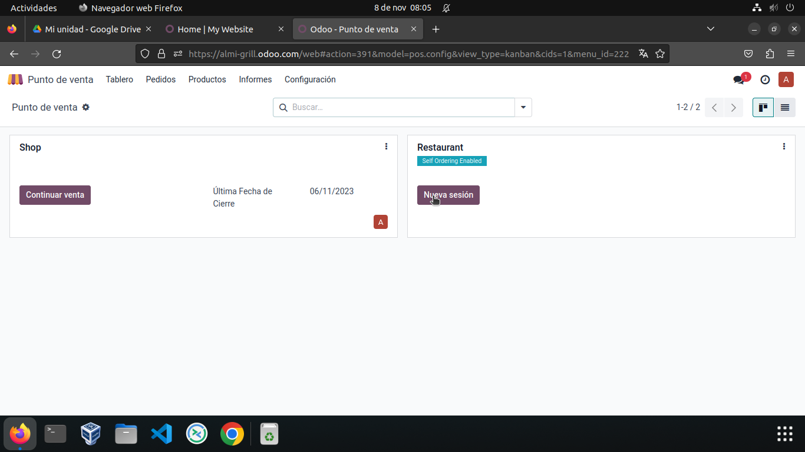

En el apartado de productos, creamos el menú

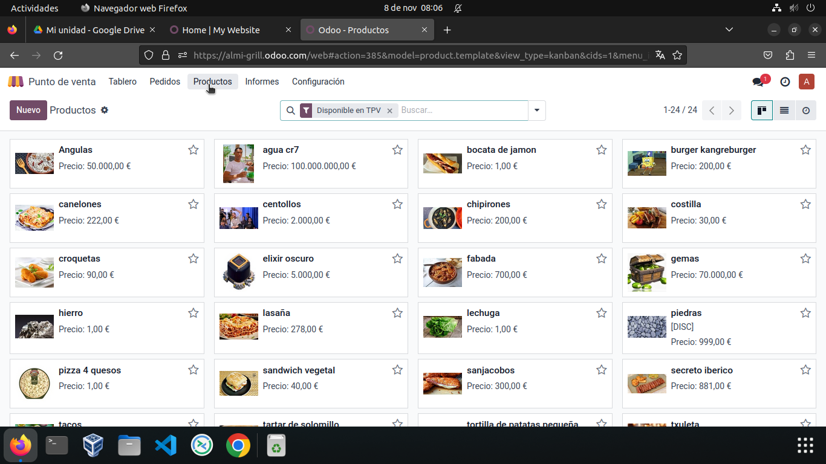

En este ejemplo hacemos un producto

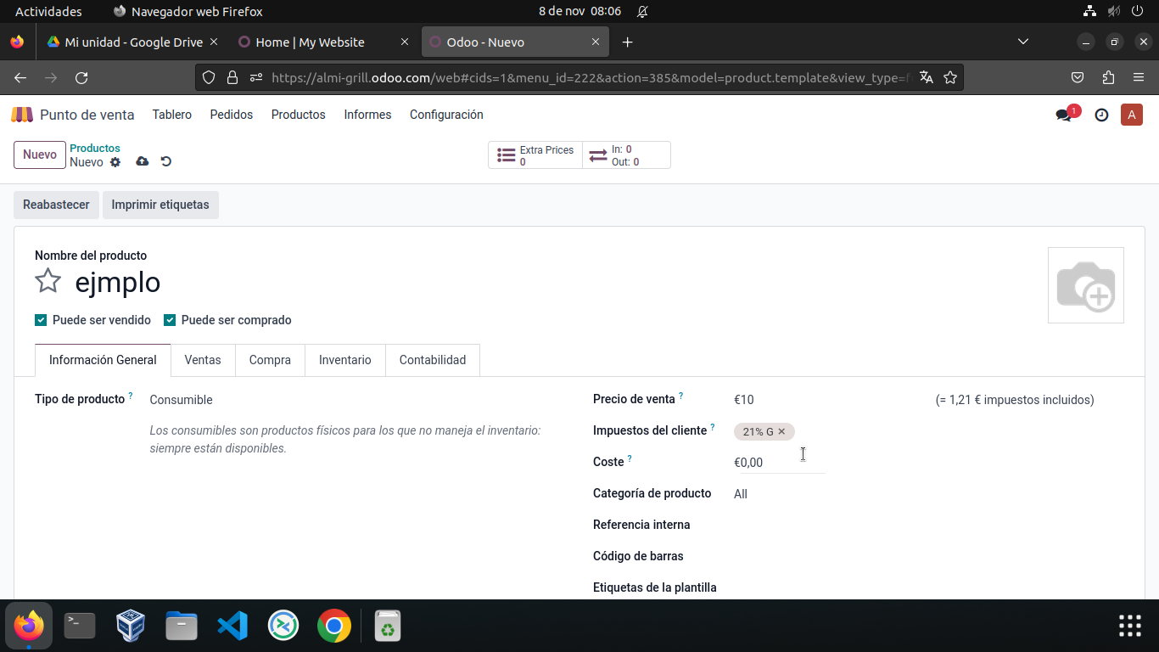

Una vez creado, ya tenemos nuestra base de datos para el restaurante

